Reg. č. projektu: CZ.02.2.69/0.0/0.0/16_015/0002362

Ad KA05 Aktualizace výuky ve vazbě na potřeby trhu práce
Autor: kolektiv autorů pod vedením prof. MUDr. Petra Zacha, CSc. z Ústavu Anatomie 3. LF UK

Zpracovali jsme další histologický materiál (štítná žláza, nadledvina, pancreas a hypofýza, použitá histologická barevní: Hematoxylin – eosin, Azan, PAS, oranž G).
Nafotili jsme preparáty a upravili pro jejich uložení v digitalizované podobě.
Mgr. Riegerová se věnovala této úpravě digitalizovaného materiálu (tj úpravě jednotlivých fotek).
Uložili jsme další studijní materiály na studijní portály Wikiskripta a Výuka (3. LF UK)
Vytvořený soubor obsahuje histologické preparáty v digitalizované podobě. Vždy se jedná o zpracovaný materiál ve 3 zvětšeních. Detailním zvětšení je zaměřeno na struktury, klíčové pro mikroskopickou identifikaci orgánu.

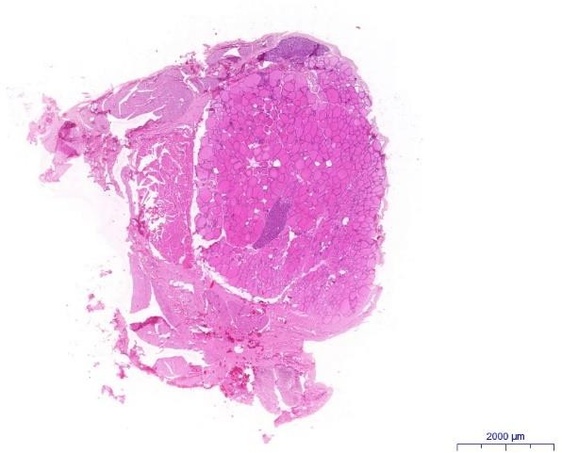
Štítná žláza, HE, 0,7x

Štítná žláza/ Thyroid gland HE
- PT – příštítné tělísko/ glandulae parathyreoideae
- F – folikul/ follicle
- K – koloid/ colloid
- EK – kubický epitel/ simple cuboidal epithelium (hypofukční= nižší epitel)
- IEFV – interfolikulární vazivo/ interfollicular connective tissue
- PFB – parafolikulární buňky/ parafollicular cells

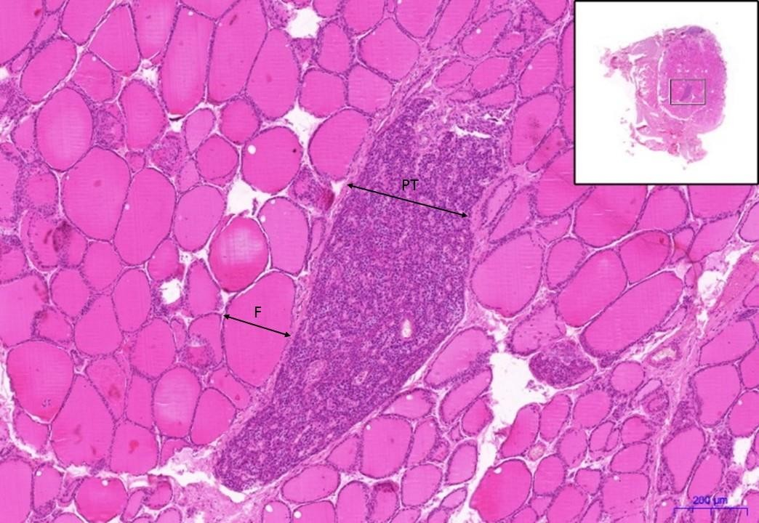
Štítná žláza, HE, 5x

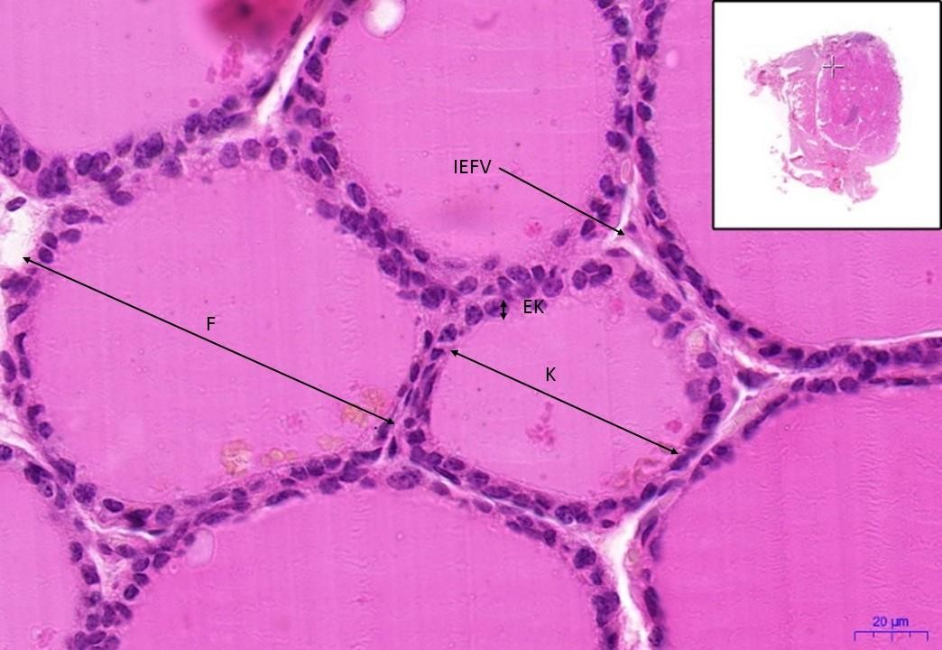
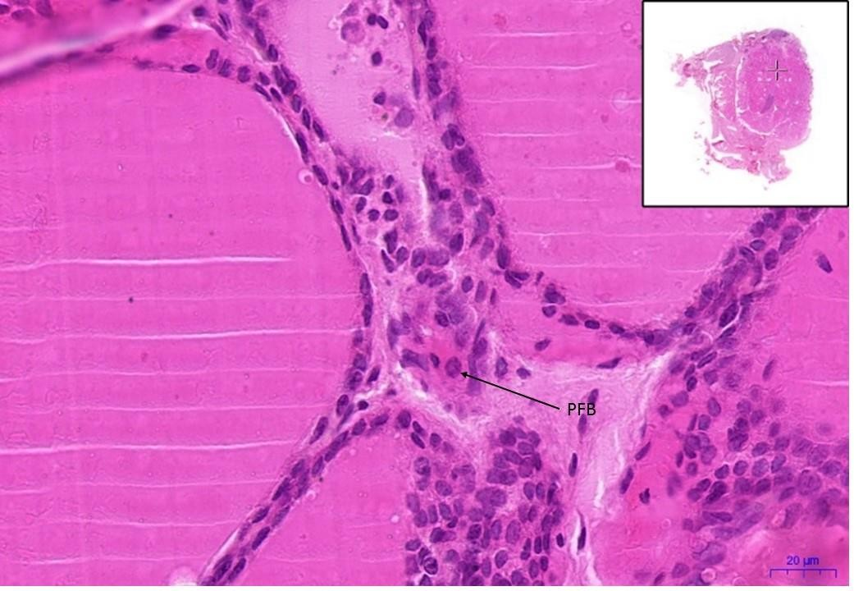

Štítná žláza, HE, 40x
Štítná žláza, HE, 40x

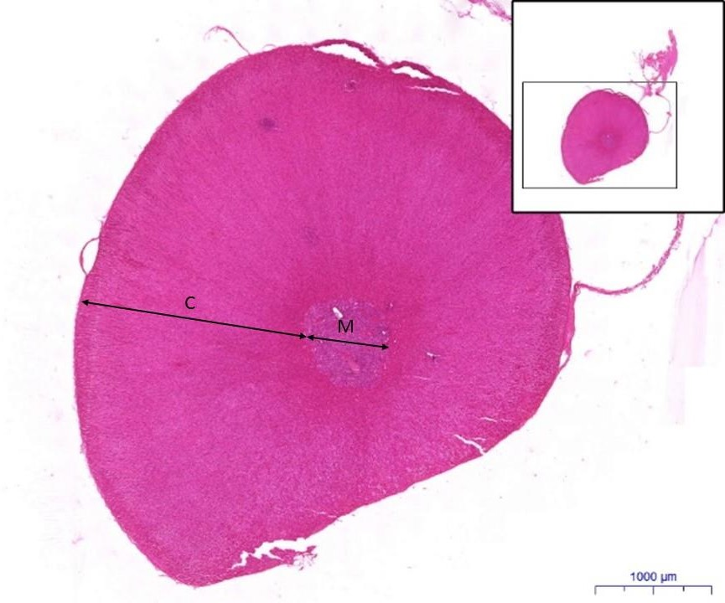
Nadledvina/Adrenal gland, HE, 1,4 x

Nadledvina/Adrenal gland, HE
- C – cortex
  - ZR – zona reticularis
  - ZF – zona fasciculata
  - ZG – zona glomerulosa
- M – medulla
- T – trámce/ cords 4)VP – vazivový obal / connective tissue capsule

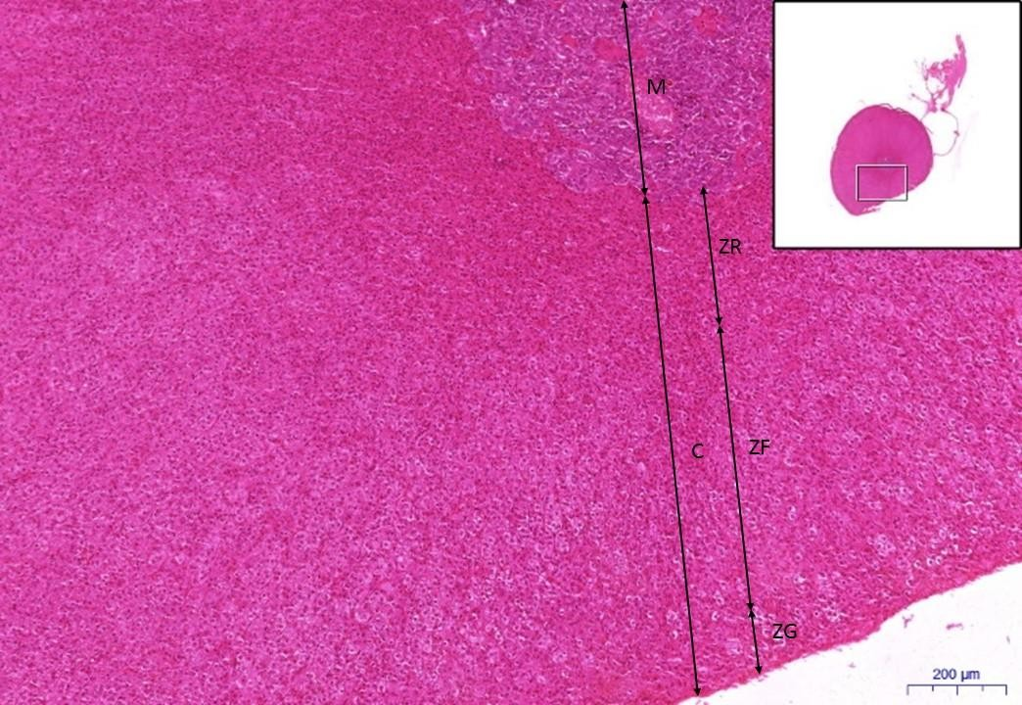
Nadledvina/Adrenal gland, HE, 5x

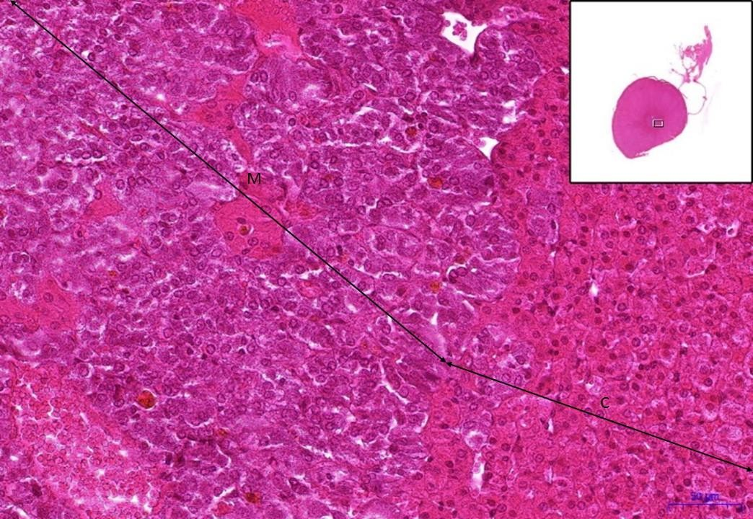
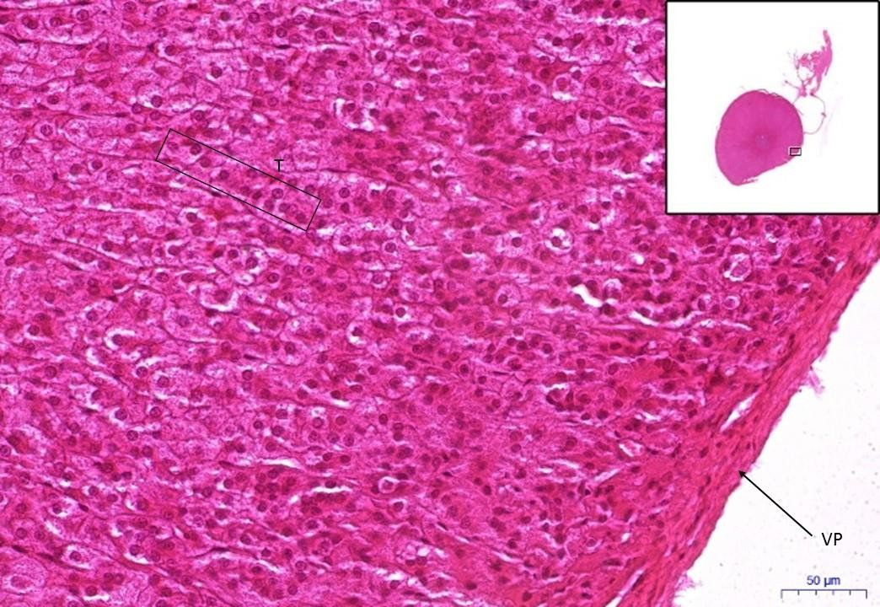

Nadledvina/Adrenal gland, HE, 20x
Nadledvina/Adrenal gland, HE ,20x

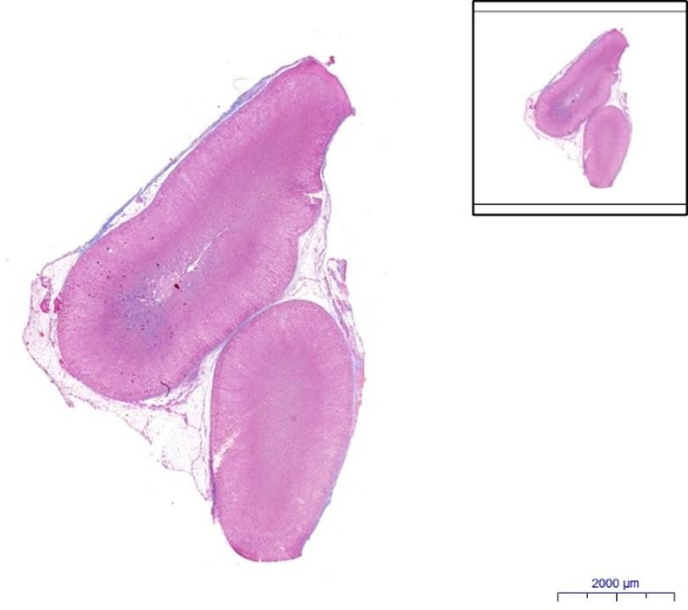
Nadledvina/Adrenal gland, AZAN, 0,7x

Nadledvina/Adrenal gland AZAN Nadledvina HE
- C – cortex
  - ZR – zona reticularis
  - ZF – zona fasciculata
  - ZG – zona glomerulosa
- M – medulla
- VP – vazivový obal / connective tissue capsule
- FK – fenestrovaná kapilára/ fenestrated capillary
- T – trámce/ cords
- A – artefakt/artefact

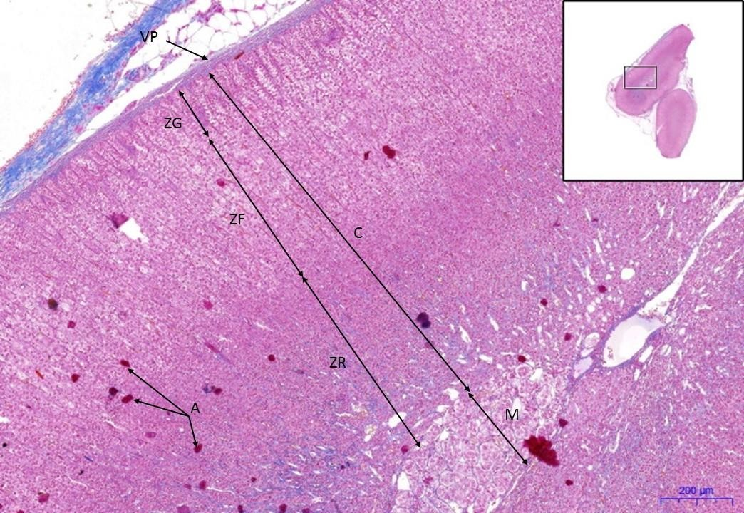

Nadledvina/Adrenal gland, AZAN, 5x

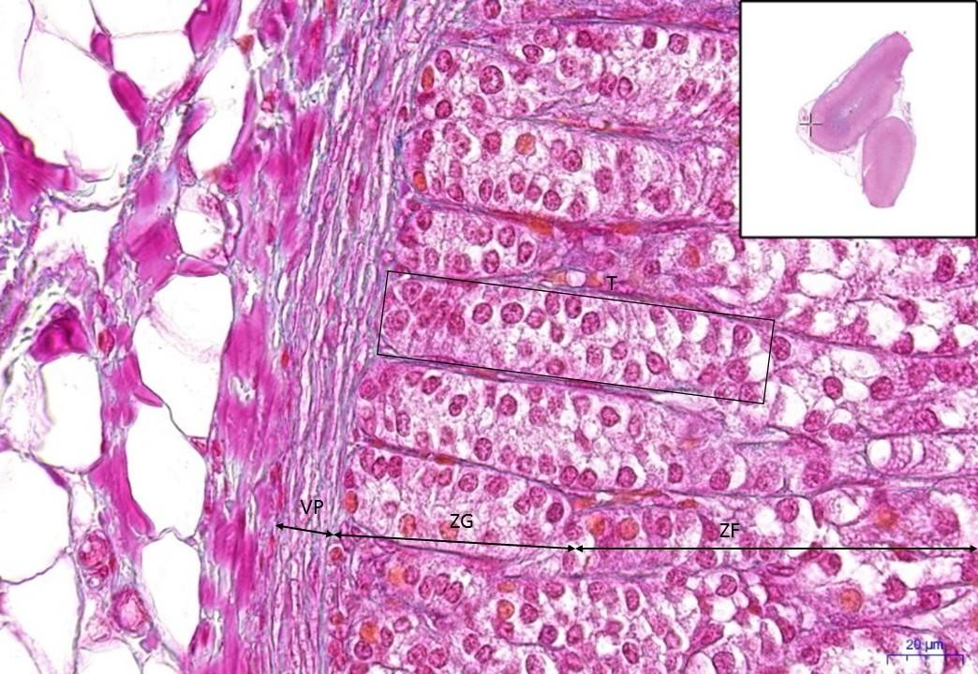
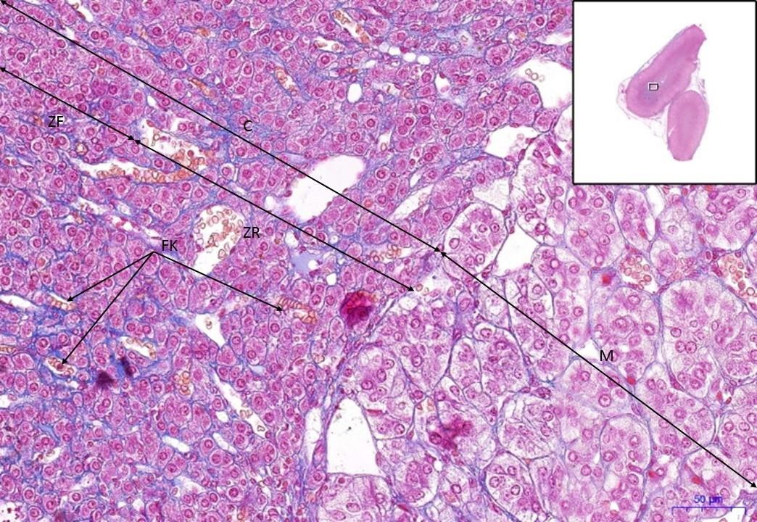
Nadledvina/Adrenal gland, AZAN, 20x
Nadledvina/Adrenal gland, AZAN, 40x

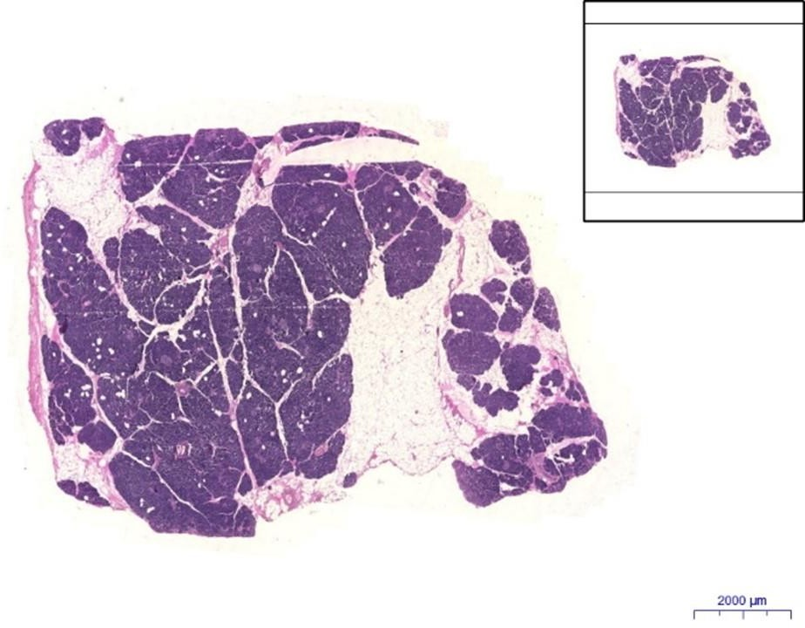
Pancreas, HE 0,5x

Pancreas
- PL – pankreatický lalůček
/pankreas lobule
  - SA Serózní acinus / Serous acini:
  - SŽ – serózní žlázy/ serous glands
  - CAB centroacinosní buňky / centroacinar cells
- Intralobulární
vývody/Intralobular ducts
  - VV – vsunutý vývod/ Intercalated duct
- IEV –interlobulární vývod/ interlobular excretory duct
- IS – interlobular septum
- LO -Langerhansův ostrůvek / Islets of Langerhans
  - K – kapilára/capillary
  - VO - Vazivový obal/ fibrous capsule
- TB – Tuková buňka/ adipose cell

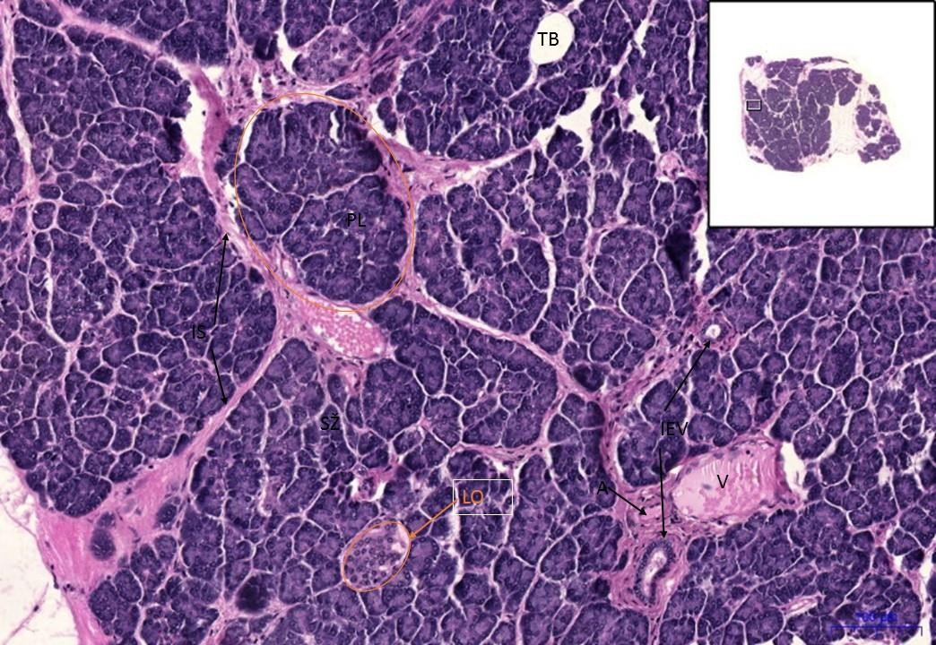
Pancreas, HE 10x

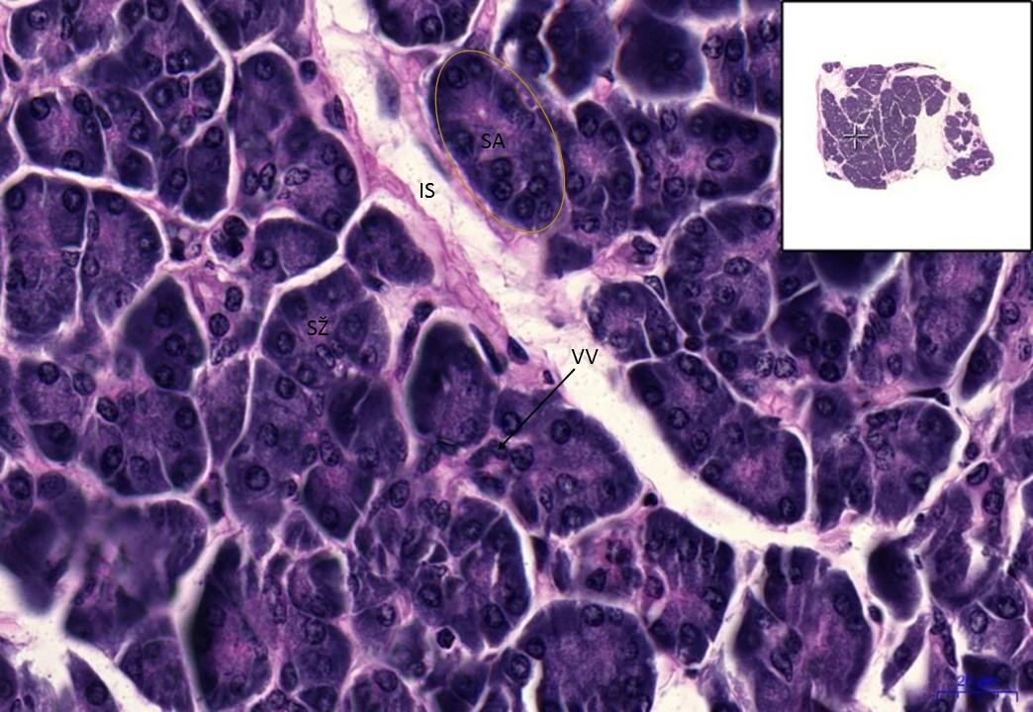
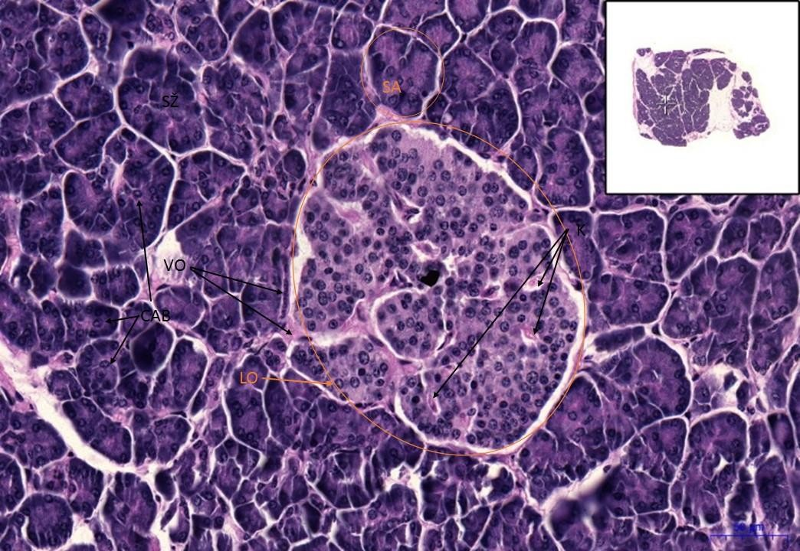
Pancreas, HE 20x
Pancreas, HE 40x

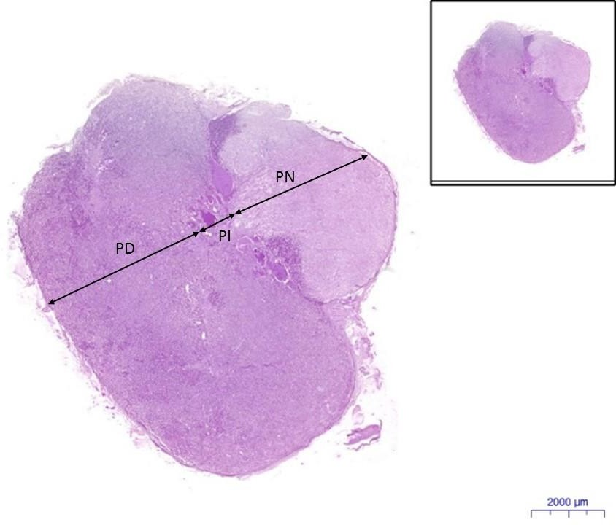
Hypofýza/ Hypophysis, PAS + HE, 0,5x

Hypofýza/ Hypophysis, PAS + HE
- PD – pars distalis
- PI – pars intermedia
  - RC – Rathkeho cysty/ Rathke’s cysts
- PN – pars nervosa
  - HT – Herringova tělíska/ herring bodies
- TBB – trámce bazofilních buněk/ cords of basophilic cells
- C – céva/ blood vessel
- B - Bazofil/ Basophil
- A- acidofil
- CH - chromofob
- VS – vazivová septa/ connective tissue septa

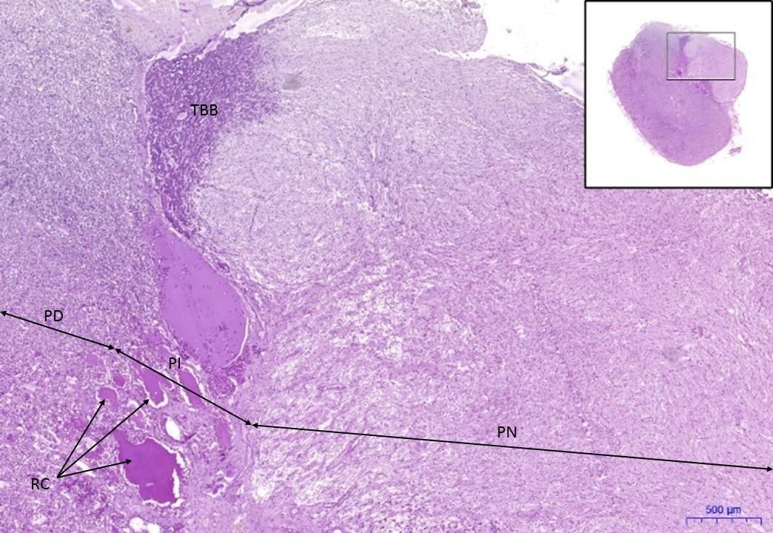
Hypofýza/ Hypophysis, PAS + HE, 2x

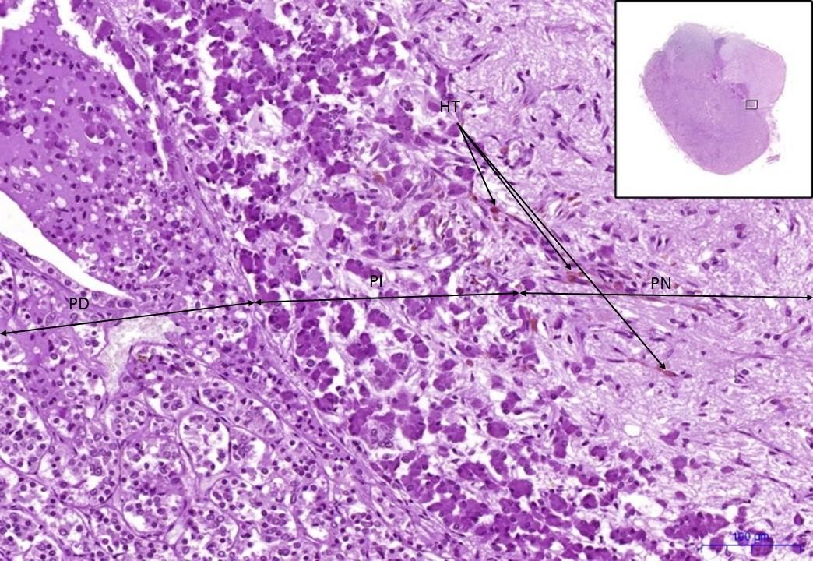
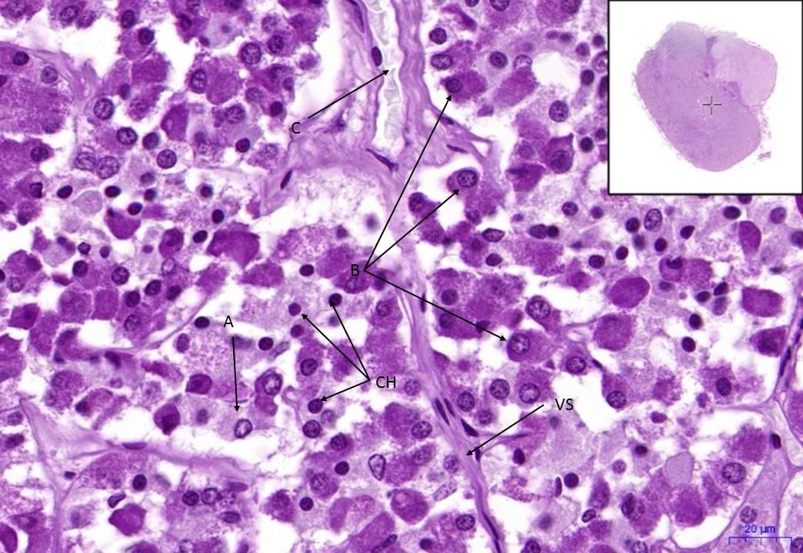

Hypofýza/ Hypophysis, PAS + HE, 12,6x
Hypofýza/ Hypophysis, PAS + HE, 40x

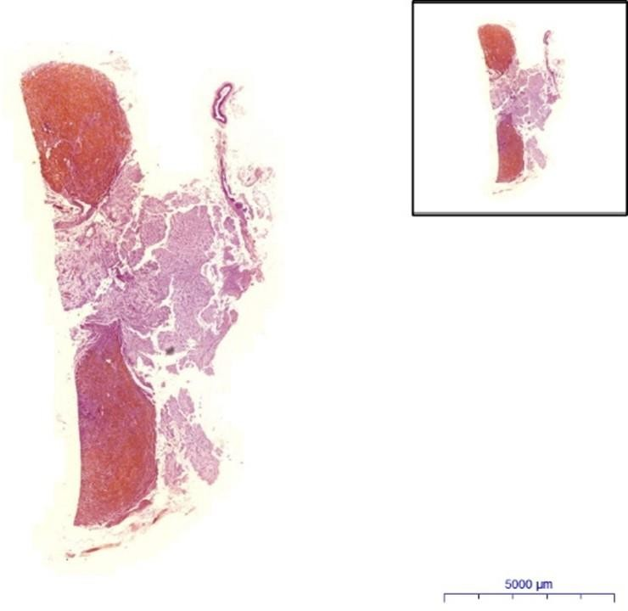
Hypofýza/ Hypophysis, PAS + oranž G, 0,4x

Hypofýza/ Hypophysis, oranž G
- PD – pars distalis
- PI – pars intermedia
  - RC – Rathkeho cysty/ Rathke’s cysts
- PN – pars nervosa
  - JP – jádro pituicytu/ nucleus of pituicyte
- TBB – trámce bazofilních buněk/ cords of basophilic cells
- C – céva/ blood vessel
- B - bazofil/ basophil
- A – acidofil
- CH – chromofob
- K - kapilára
- VS – vazivová septa/ connective tissue septa

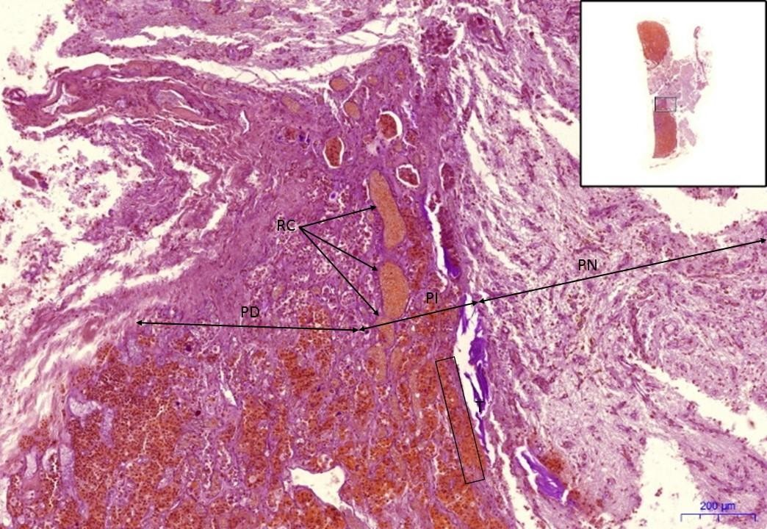
Hypofýza/ Hypophysis, PAS + oranž G, 5x

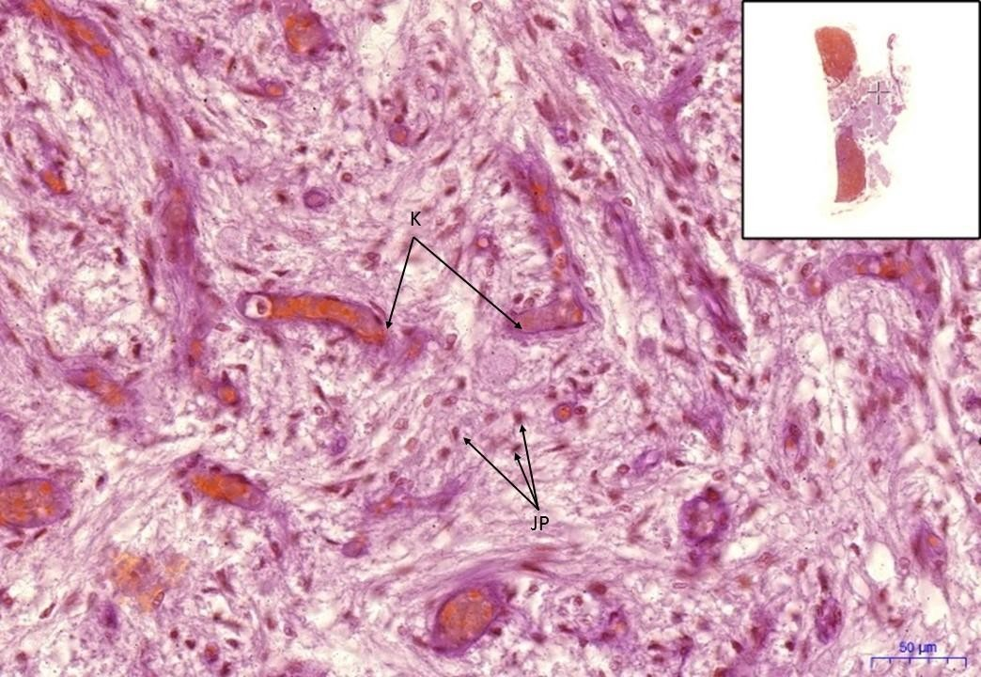
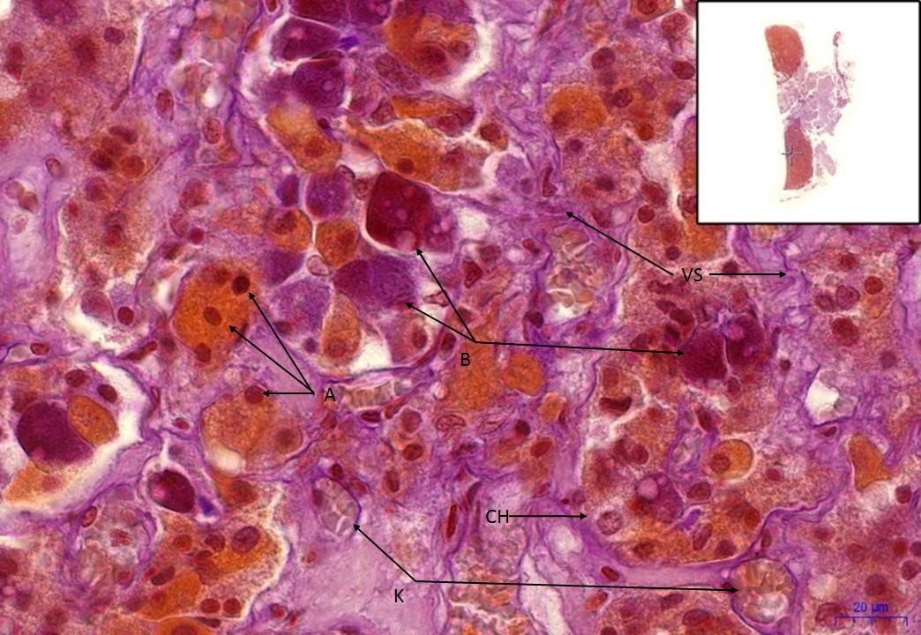

Hypofýza/ Hypophysis, PAS + oranž G, 20x
Hypofýza/ Hypophysis,PAS+ oranž G, 40x

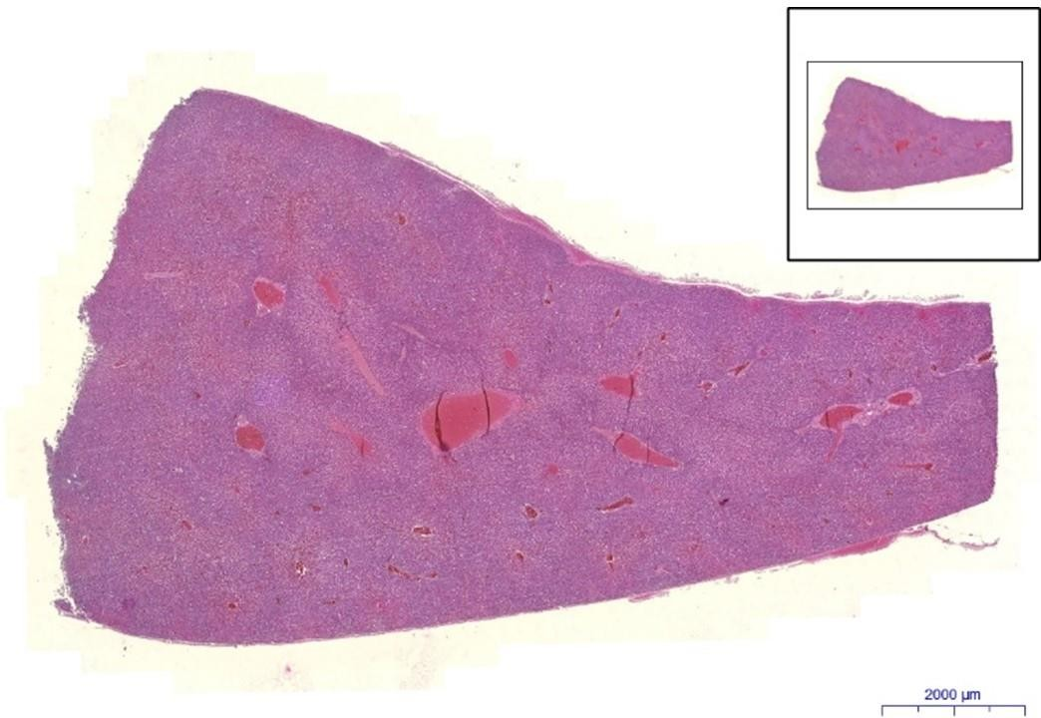
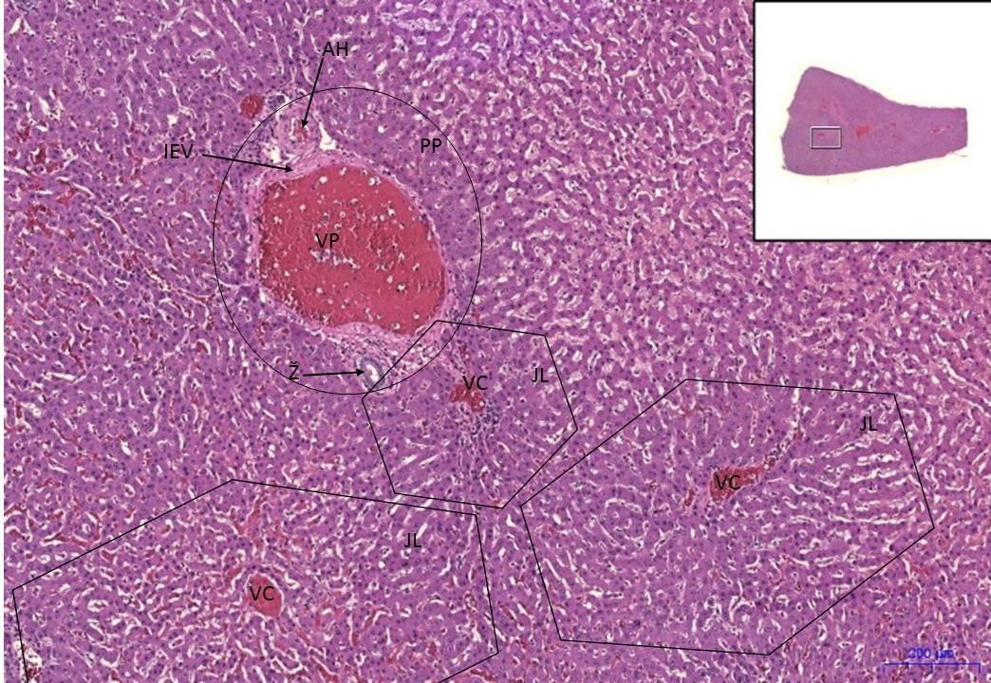
Játra/ Liver, HE 0,7x | Játra/ Liver  - JL - Jaterní lalůček / hepatic lobule  - VC - vena centralis  - S - krevní sinusoidy / hepatic sinusoids  - TH - trámce hepatocytů / cords of hepatocytes  - BE – buňky endotelu/ endotel cells  - IEV – interlobulární vazivo/  - H – hepatocyty/ hepatocytes  - DH – dvoujaderný hepatocyt/ double nukleus hepatocyte  - PP - portobiliární prosor / portobilliar space  - AH – artérie hepatica  b )VP – vena portalis  c) Ž - interlobulární žlučovod / interlobular bile duct  (jednovrstevný kubický epitel / simple cuboidal epithelium)
Játra/ Liver, HE 5x

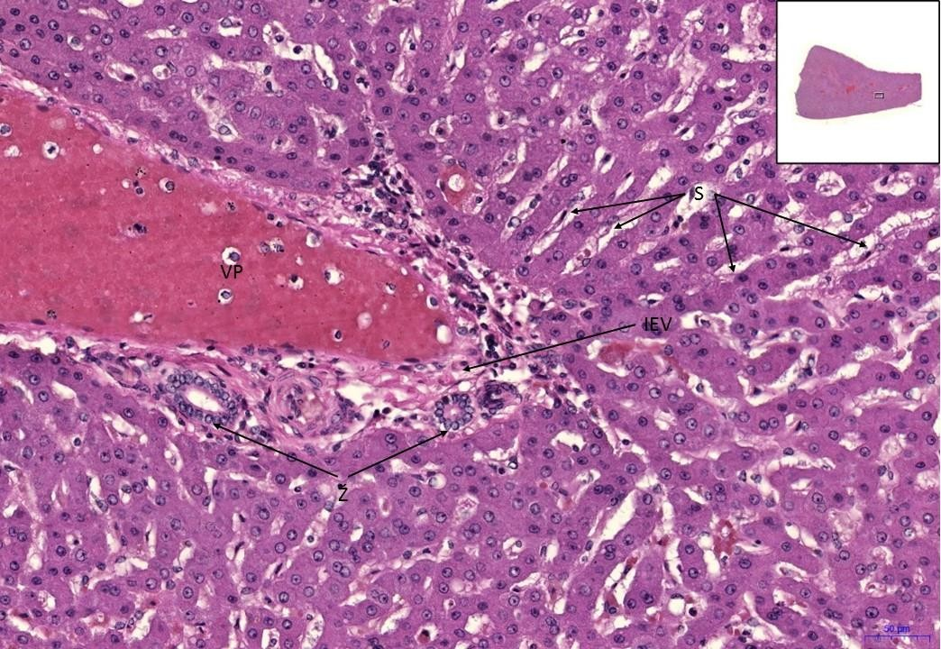
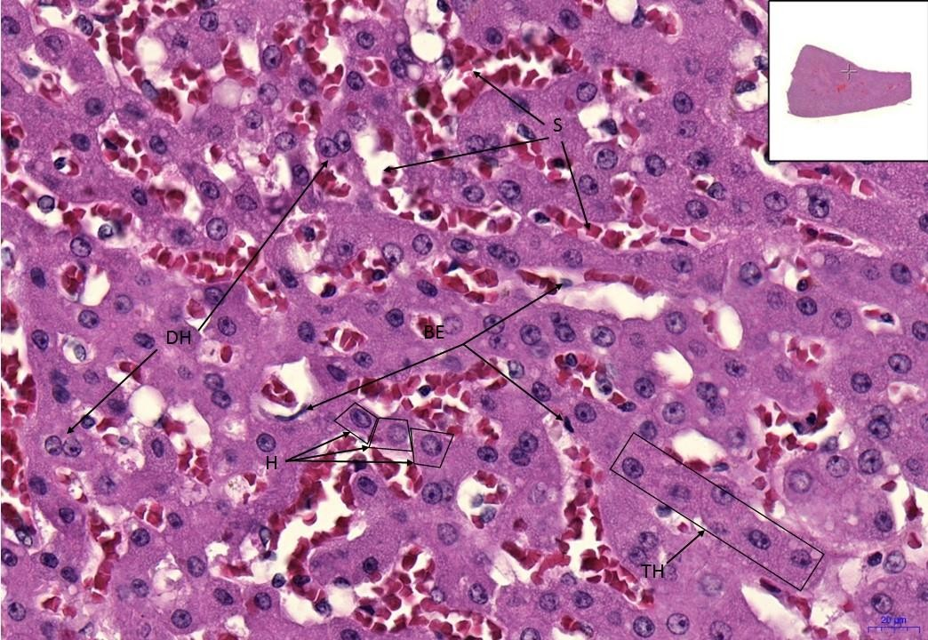

Játra/ Liver, HE 20x
Játra/ Liver, HE 40x

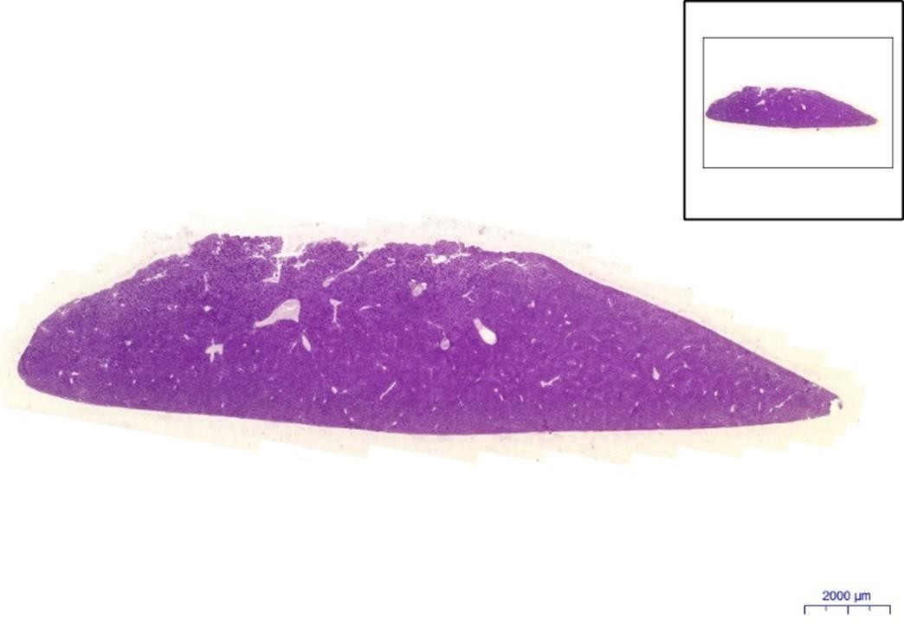
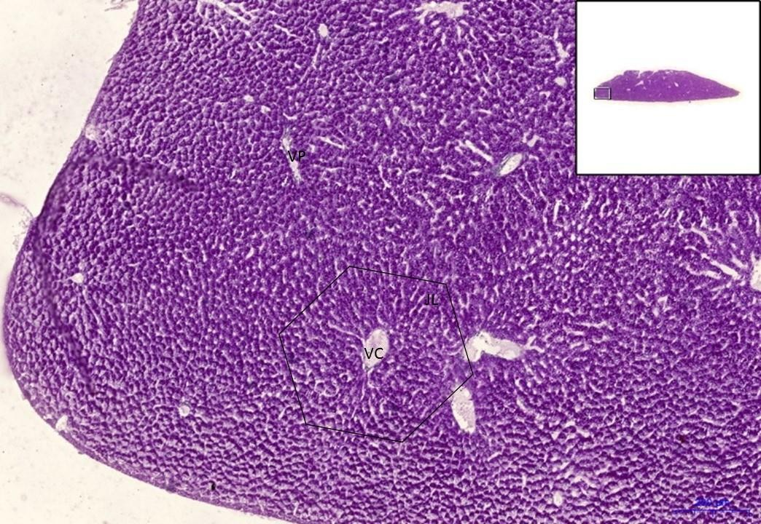
Játra/ Liver
- JL -Jaterní lalůček / Hepatic lobule
  - VC - vena centralis
  - S - krevní sinusoidy / hepatic sinusoids
  - TH - trámce hepatocytů / cords of hepatocytes
  - AH – artérie hepatica
  - VP – vena portalis
  - KB – Kupfferovy buňky/ Kupffer cells
  - US – ústí sinusoidy/ sinusoid mouth
  - G – glykogen/ glycogen
Játra/ Liver, PAS 0,5x
Játra/ Liver, PAS 5x

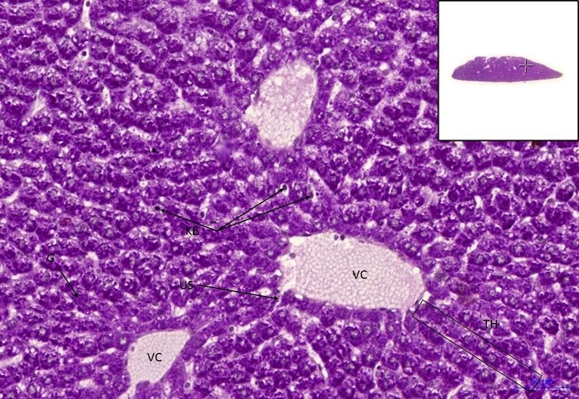
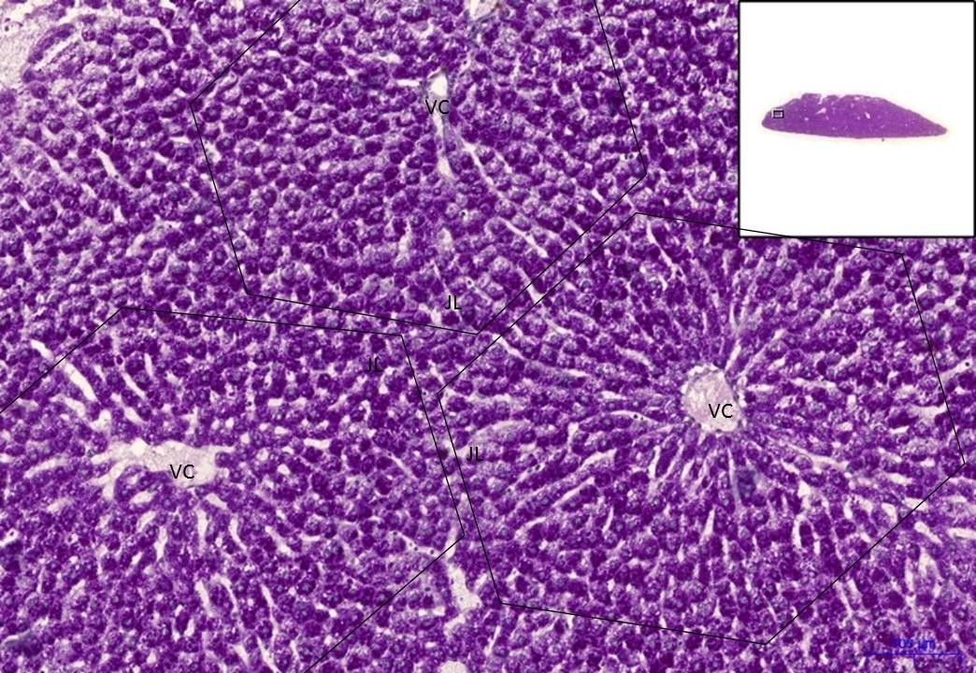
Játra/ Liver, PAS 10x
Játra/ Liver, PAS 20x

